残疾人工作简报

第 60 期

攀枝花市东区残疾人联合会 2019年12 月 24日

省残联杨生明理事调研东区残疾人康复事业

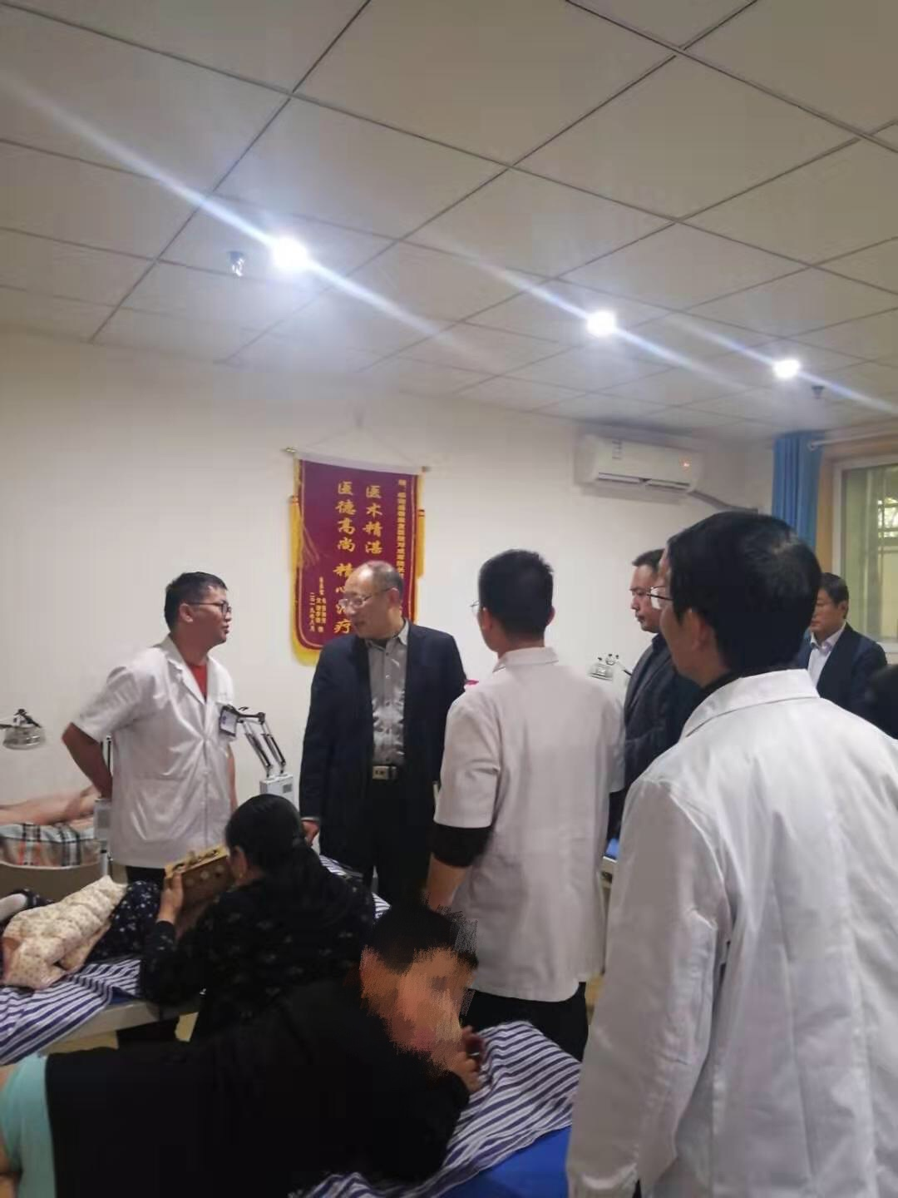
2019年12月24日下午，四川省残联理事杨生明来攀调研东区残疾人康复事业。
此次调研，杨理事主要对盛泰康复医院的开业情况及现在的运营情况进行了全面了解，并仔细询问了正在医院进行康复训练的部分残疾人的情况。他鼓励残疾人一定要遵医嘱，坚持康复训练，取得康复效果，重拾信心，争取早日恢复自理能力。
杨生明理事指出:1.现在康复政策支持前所未有的好，市区两级要把民营康复机构纳入定点康复机构，和公办机构形成良性竞争，提高服务质量。2.民营康复机构要结合现在康复项目纳入了医保项目的有利条件，加快发展步伐。3.市区残联要按照规范的标准，加强对康复机构的督促检查。康复机构要不断提升内部能力，适应现代康复需求，开创康复新局面。
市残联副理事长赵昭忠和东区残联负责人任陪同调研。

